Zadanie 3
Otwórz okno Komputer a następnie kliknij dwukrotnie dysk lokalny OS(C:).
W pasku wyszukiwania wpisz *.tif i kliknij Enter.
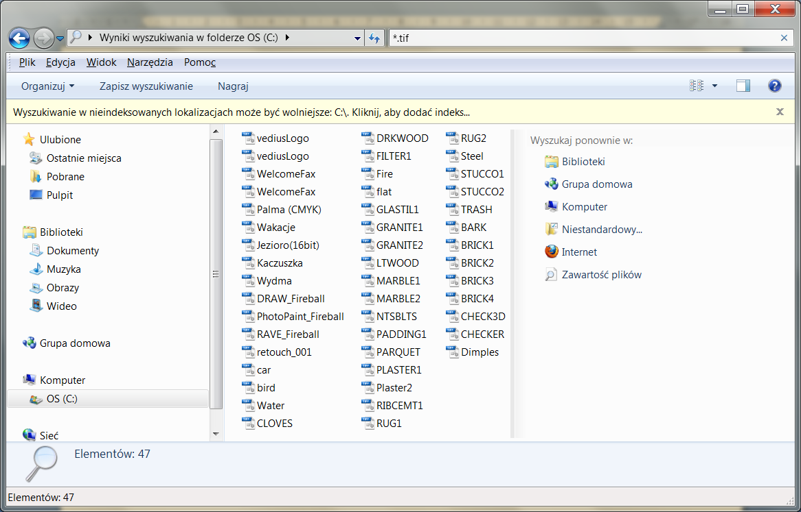
Jeśli wyszukiwanie zostało zakończone kliknij ponownie w pasku wyszukiwania i wybierz Data modyfikacji.
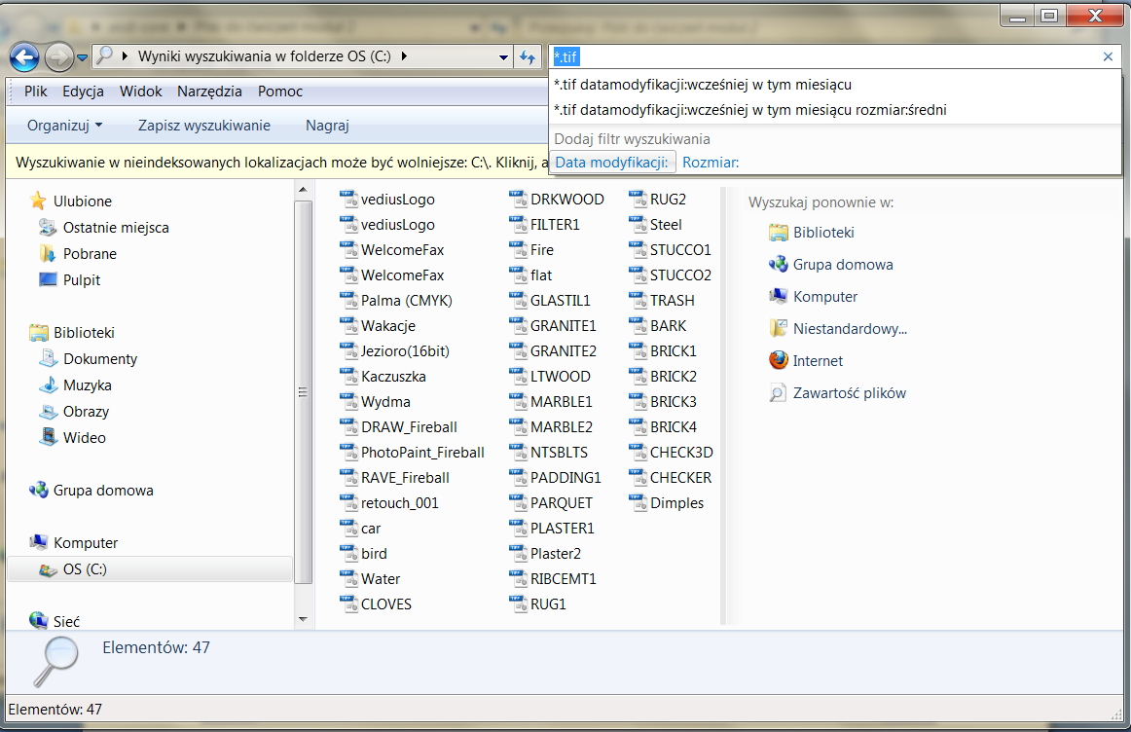
Spośród dostępnych opcji wybierz Dawno temu.
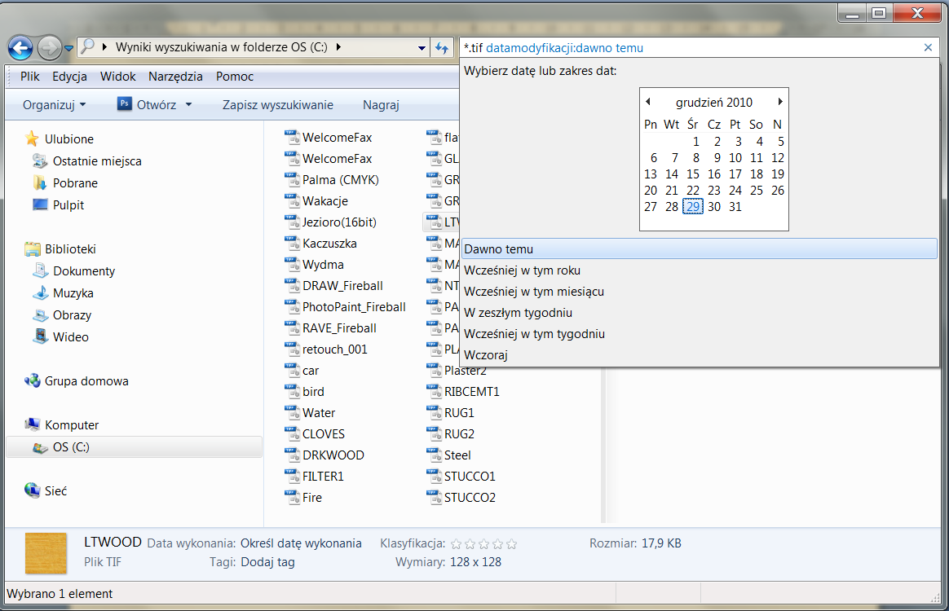
Kliknij ponownie w pasku wyszukiwania i wybierz Rozmiar.
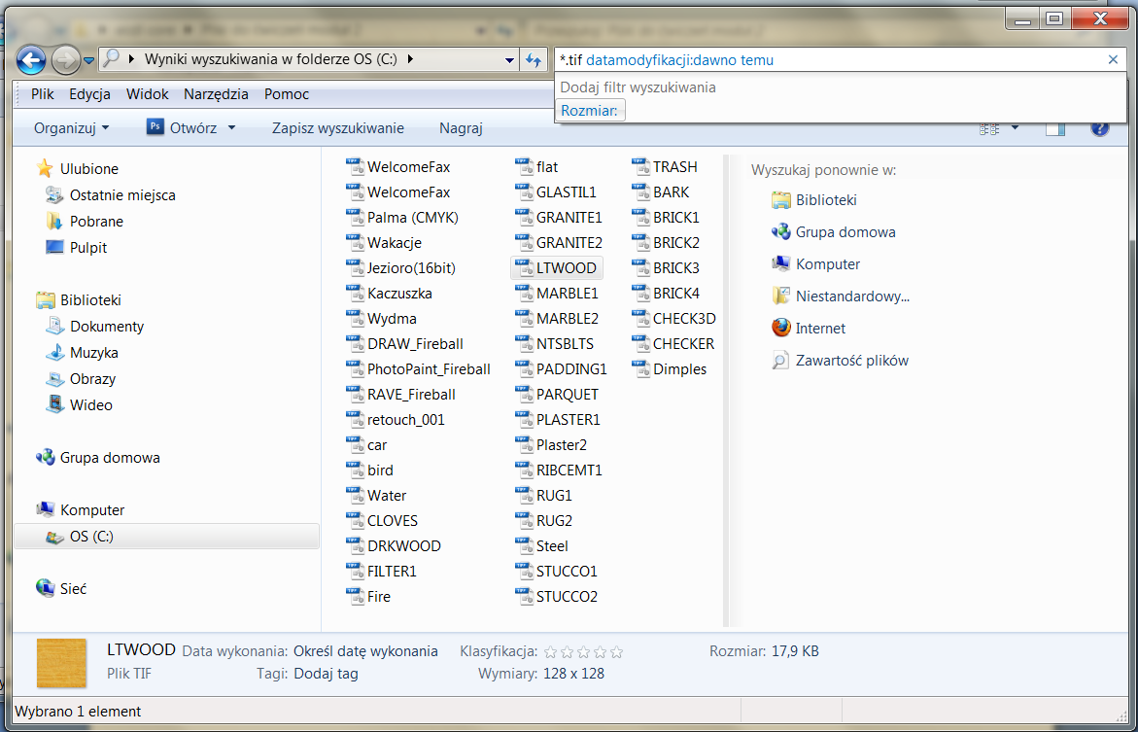
Wybierz rozmiar Średni, czyli zakres wielkości plików od 100 KB do 1 MB.
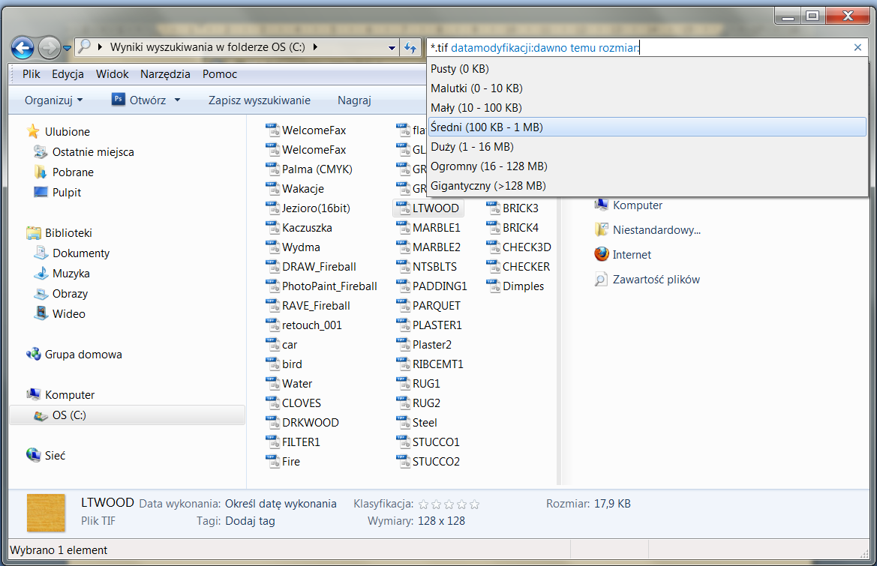
Pełna lista kryteriów wyszukiwania wygląda zatem następująco:
*.tif datamodyfikacji:dawno temu rozmiar:średni
Wynikiem działania jest 7 znalezionych plików
